Interfaccia Web per la
registrazione degli utenti

1 Introduzione 3
1.1 Informazioni sul progetto 3
1.2 Abstract 3
1.3 Scopo 3
Analisi 4
1.4 Analisi del dominio 4
1.5 Analisi e specifica dei requisiti 4
1.6 Use case 6
1.7 Pianificazione 6
1.8 Analisi dei mezzi 6
1.8.1 Software 6
1.8.2 Hardware 6
2 Progettazione 7
2.1 Design dell’architettura del sistema 7
2.2 Design dei dati e database 7
2.3 Design delle interfacce 7
2.4 Design procedurale 7
3 Implementazione 8
4 Test 8
4.1 Protocollo di test 8
4.2 Risultati test 9
4.3 Mancanze/limitazioni conosciute 9
5 Consuntivo 9
6 Conclusioni 9
6.1 Sviluppi futuri 9
6.2 Considerazioni personali 9
7 Bibliografia 9
7.1 Bibliografia per articoli di riviste: 9
7.2 Bibliografia per libri 9
7.3 Sitografia 9
8 Allegati 10

Introduzione

Informazioni sul progetto
Questo progetto è stato assegnato dai docenti Luca Muggiasca, Adriano Barchi, Francesco Mussi e Massimo Sartori il 5.09.2018 a tutti gli studenti di entrambi le classi 3E della SAM di Trevano (sezione Informatica). Il termine di consegna è fissato per la nona settimana di lezione (09.11.2018).

Abstract
E’ una breve e accurata rappresentazione dei contenuti di un documento, senza notazioni critiche o valutazioni. Lo scopo di un abstract efficace dovrebbe essere quello di far conoscere all’utente il contenuto di base di un documento e metterlo nella condizione di decidere se risponde ai suoi interessi e se è opportuno il ricorso al documento originale.

Può contenere alcuni o tutti gli elementi seguenti:
- Background/Situazione iniziale
- Descrizione del problema e motivazione: Che problema ho cercato di risolvere? Questa sezione dovrebbe includere l'importanza del vostro lavoro, la difficoltà dell'area e l'effetto che potrebbe avere se portato a termine con successo.
- Approccio/Metodi: Come ho ottenuto dei progressi? Come ho risolto il problema (tecniche…)? Quale è stata l’entità del mio lavoro? Che fattori importanti controllo, ignoro o misuro?
- Risultati: Quale è la risposta? Quali sono i risultati? Quanto è più veloce, più sicuro, più economico o in qualche altro aspetto migliore di altri prodotti/soluzioni?

Esempio di abstract:

As the size and complexity of today’s most modern computer chips increase, new techniques must be developed to effectively design and create Very Large Scale Integration chips quickly. For this project, a new type of hardware compiler is created. This hardware compiler will read a C++ program, and physically design a suitable microprocessor intended for running that specific program. With this new and powerful compiler, it is possible to design anything from a small adder, to a microprocessor with millions of transistors. Designing new computer chips, such as the Pentium 4, can require dozens of engineers and months of time. With the help of this compiler, a single person could design such a large-scale microprocessor in just weeks.

Scopo
Lo scopo di questo progetto è realizzare un’interfaccia web che permetta la registrazione di vari utenti.
Questa interfaccia deve disporre di diversi campi obbligatori tra cui nome, cognome, data di nascita, numero civico, città, NAP, numero di telefono, indirizzo E-Mail e sesso. I campi facoltativi sono invece un’eventuale hobby e una professione.
In questa schermata deve esserci la possibilità di spostarsi da una schermata ad un’altra, per questo utilizzando dei pulsanti, bisogna poter avanzare alla schermata successiva. In parallelo a ciò deve esserci anche la possibilità di azzerare tutti i campi inseriti nella suddetta schermata.
Nella schermata successiva deve essere mostrato un riassunto dei dati inseriti nella schermata precedente richiedendo conferma o un’eventuale modifica (mantenendo i dati inseriti dando così la possibilità di non dover riscrivere tutto). Una volta che sarà stato premuto il tasto conferma, i dati verranno scritti nei vari CSV (sia nel giornaliero, sia nel generale).
In seguito sono richieste delle pagine secondarie: una di benvenuto e una in cui vengono riassunti i dati raccolti (leggendoli dal file CSV).

Analisi del dominio
Questo sito servirebbe
Questo capitolo dovrebbe descrivere il contesto in cui il prodotto verrà utilizzato, da questa analisi dovrebbero scaturire le risposte a quesiti quali ad esempio:
- Background/Situazione iniziale
- Quale è e come è organizzato il contesto in cui il prodotto dovrà funzionare?
- Come viene risolto attualmente il problema? Esiste già un prodotto simile?
- Chi sono gli utenti? Che bisogni hanno? Come e dove lavorano?
- Che competenze/conoscenze/cultura posseggono gli utenti in relazione con il problema?
- Esistono convenzioni/standard applicati nel dominio?
- Che conoscenze teoriche bisogna avere/acquisire per poter operare efficacemente nel dominio?
- …

Analisi e specifica dei requisiti
ID: REQ-01
Nome | Interfaccia per inserimento dati
Priorità | 1
Versione | 1.0
Note | I campi obbligatori sono indicati con *
Sotto requisiti
001 | Sono necessari dei campi per l’inserimento dei dati richiesti (vedi “design dei dati”)
002 | È necessario un pulsante per eliminare tutti i campi inseriti con testo “Cancella”
003 | È necessario un pulsante per procedere alla schermata successiva con testo “Avanti”.
004 | Deve avvenire la validazione dei dati inseriti dall’utente secondo i criteri indicati (vedi “design dei dati”). Nel caso in cui vi siano alcuni dati non accettabili, non deve essere data la possibilità di procedere.

ID: REQ-02
Nome | Pagina di riassunto dati
Priorità | 1
Versione | 1.0
Note
Sotto requisiti
001 | Viene mostrata una tabella riassuntiva dei dati inseriti dall’utente in precedenza.
002 | È necessario un pulsante per correggere i campi inseriti con testo “Correggi” (il pulsante ha la funzione di tornare alla pagina precedente dove tutti i campi sono completi e l’utente può correggere solo ciò che desidera).
003 | È necessario un pulsante per procedere alla registrazione con testo “Registra”.

ID: REQ-03
Nome | Creazione CSV
Priorità | 1
Versione | 1.0
Note
Sotto requisiti
001 | Deve essere creata una cartella nominata “Registrazioni” nella stessa cartella del progetto (se non esiste).
002 | Se non esiste, creare un file CSV globale col formato “Registrazioni_tutte_csv”.
003 | Se non esiste, creare un file CSV per ogni giorno in cui avviene almeno una registrazione col formato “Registrazioni_yyyy-mm-dd.csv”).

ID: REQ-04
Nome | Pagina di Controllo dei Dati Letti dal CSV
Priorità | 1
Versione | 1.0
Note
Sotto requisiti
001 | Viene mostrata una tabella riassuntiva dei dati inseriti dagli utenti nel giorno corrente.
002 | È necessario un pulsante per tornare alla schermata Home con testo “Torna Alla Home”.

ID: REQ-04
Nome | Pagina di Benvenuto
Priorità | 2
Versione | 1.0
Note
Sotto requisiti
001 | Può essere mostrato un Messaggio di Benvenuto
002 | È necessario un pulsante per accedere alla fase di registrazione con testo “Registrati”.

Pianificazione
(Legenda colori)
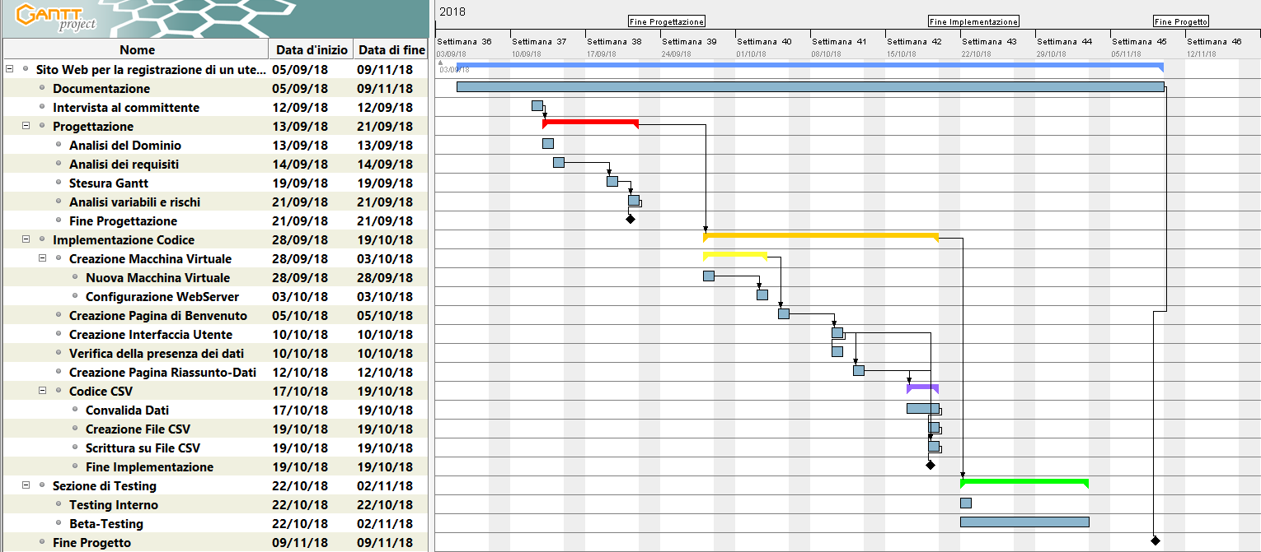

Analisi dei mezzi.

Software
- GanttProject (*versione*)
- Microsoft Office 2016
- Github (Web e Desktop)
- VMVirtualBox (*versione*)
- VisualStudio Code
- Apache (*versione*)
- PHP (*versione*)

Hardware
Per lo sviluppo è stato utilizzato un ASUS ZenBook Pro UX501VW:
- Processore: Intel® Core™ i7-6700HQ CPU 2.60GHz
- RAM: 16.0 GB DDR4
- Sistema: 64bit, processore x64

Progettazione

Design dell’architettura del sistema
(legenda)
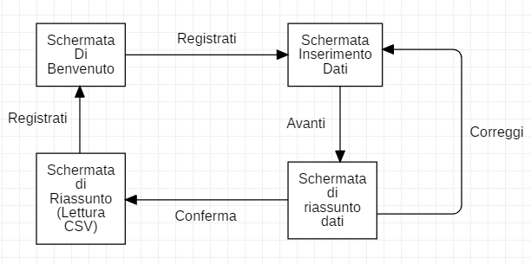

Design dei dati e database
I campi necessari al programma sono:
- Nome: tramite un input di tipo TEXT di lunghezza massima 50 char, non deve contenere cifre o caratteri speciali;
- Cognome: tramite un input di tipo TEXT di lunghezza massima 50 char, non deve contenere cifre o caratteri speciali;
- Data di Nascita: tramite un input di tipo DATE;
- Numero Civico: tramite un input di tipo TEXT di lunghezza massima 5 char, può contenere sia cifre che lettere (Es. 36C), non può contenere invece caratteri speciali;
- Città: tramite un input di tipo TEXT di lunghezza massima 50 char, non deve contenere cifre o caratteri speciali;
- NAP: tramite un input di tipo NUMBER di lunghezza massima 5 char, non sono accettati valori decimali;
- Numero di Telefono: tramite un input di tipo TEXT di lunghezza minima 10 char e lunghezza massima 20 char, non deve contenere lettere o caratteri speciali diversi da “+”;
- E-Mail: tramite un input di tipo MAIL;
- Sesso: tramite un input di tipo RADIOBUTTON potendo scegliere fra “Maschio” / “Femmina” / “Non Specificato”;

I campi facoltativi sono invece:
- Hobby: tramite un input di tipo TEXT di lunghezza massima 500 char;
- Professione: tramite un input di tipo TEXT di lunghezza massima 500 char, non deve contenere caratteri speciali;

Dati non richiesti ma fondamentali (solo nel salvataggio dei dati):
- Data Registrazione: testo in formato “yyyy-mm-dd”;
- Ora Registrazione: testo in formato “hh:mm”;

Nel file CSV i dati saranno salvati nel formato:
<ora>,<data>,<nome>,<cognome>,<dataDiNascita>,<numeroCivico>,<città>,<nap>,<telefono>,<mail>, <sesso>,<hobby>,<professione>

Design delle interfacce
Come si presenta l’interfaccia (ogni pagina).

Design procedurale
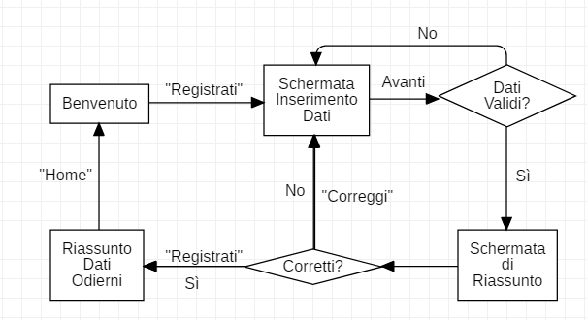

Implementazione
In questo capitolo dovrà essere mostrato come è stato realizzato il lavoro. Questa parte può differenziarsi dalla progettazione in quanto il risultato ottenuto non per forza può essere come era stato progettato.
Sulla base di queste informazioni il lavoro svolto dovrà essere riproducibile.
In questa parte è richiesto l’inserimento di codice sorgente/print screen di maschere solamente per quei passaggi particolarmente significativi e/o critici.
Inoltre dovranno essere descritte eventuali varianti di soluzione o scelte di prodotti con motivazione delle scelte.
Non deve apparire nessuna forma di guida d’uso di librerie o di componenti utilizzati. Eventualmente questa va allegata.
Per eventuali dettagli si possono inserire riferimenti ai diari.

Test

Protocollo di test
Definire in modo accurato tutti i test che devono essere realizzati per garantire l’adempimento delle richieste formulate nei requisiti. I test fungono da garanzia di qualità del prodotto. Ogni test deve essere ripetibile alle stesse condizioni.

Test Case:  Riferimento: | TC-001  REQ-012 | Nome: | Import a card with KIC, KID and KIK keys, but not shown with the GUI
Descrizione: | Import a card with KIC, KID and KIK keys with no obfuscation, but not shown with the GUI
Prerequisiti: | Store on local PC: Profile_1.2.001.xml (appendix n_n) and Cards_1.2.001.txt (appendix n_n).  PIN (OTA_VIEW_PIN_PUK_KEY) and ADM (OTA_VIEW_ADM_KEY) user right not set.
Procedura: | - Go to “Cards manager” menu,  in main page click “Import Profiles” link,  Select the “1.2.001.xml” file,  Import the Profile  - Go to “Cards manager” menu,  in main page click “Import Cards” link,  Select the “1.2.001.txt” file,  Delete the cards,  Select the “1.2.001.txt” file,  Import the cards  - Research the “41795924770” Card,  Click the imsi card link  Check the card details  - Execute the SQL:  SELECT imsi, dir, keyset, cntr, rawtohex(kickey), rawtohex(kidkey), rawtohex(kikkey), rawtohex(chv), rawtohex(dap)FROM otacardkey a where imsi='340041795924770' ORDER BY keyset;
Risultati attesi: | Keys visible in the DB (OtaCardKey) but not visible in the GUI (Card details)

Risultati test
Tabella riassuntiva in cui si inseriscono i test riusciti e non del prodotto finale. Se un test non riesce e viene corretto l’errore, questo dovrà risultare nel documento finale come riuscito (la procedura della correzione apparirà nel diario), altrimenti dovrà essere descritto l’errore con eventuali ipotesi di correzione.

Mancanze/limitazioni conosciute
Descrizione con motivazione di eventuali elementi mancanti o non completamente implementati, al di fuori dei test case. Non devono essere riportati gli errori e i problemi riscontrati e poi risolti durante il progetto.

Consuntivo
Consuntivo del tempo di lavoro effettivo e considerazioni riguardo le differenze rispetto alla pianificazione (cap 1.7) (ad esempio Gannt consuntivo).

Conclusioni
Quali sono le implicazioni della mia soluzione? Che impatto avrà? Cambierà il mondo? È un successo importante? È solo un’aggiunta marginale o è semplicemente servita per scoprire che questo percorso è stato una perdita di tempo? I risultati ottenuti sono generali, facilmente generalizzabili o sono specifici di un caso particolare? ecc

Sviluppi futuri
Migliorie o estensioni che possono essere sviluppate sul prodotto.

Considerazioni personali
Cosa ho imparato in questo progetto? ecc

Bibliografia

Bibliografia per articoli di riviste:
- Cognome e nome (o iniziali) dell’autore o degli autori, o nome dell’organizzazione,
- Titolo dell’articolo (tra virgolette),
- Titolo della rivista (in italico),
- Anno e numero
- Pagina iniziale dell’articolo,

Bibliografia per libri
- Cognome e nome (o iniziali) dell’autore o degli autori, o nome dell’organizzazione,
- Titolo del libro (in italico),
- ev. Numero di edizione,
- Nome dell’editore,
- Anno di pubblicazione,
- ISBN.

Sitografia
- URL del sito (se troppo lungo solo dominio, evt completo nel diario),
- Eventuale titolo della pagina (in italico),
- Data di consultazione (GG-MM-AAAA).

Esempio:
- http://standards.ieee.org/guides/style/section7.html, IEEE Standards Style Manual, 07-06-2008.

Allegati
Elenco degli allegati, esempio:
- Diari di lavoro
- Codici sorgente/documentazione macchine virtuali
- Istruzioni di installazione del prodotto (con credenziali di accesso) e/o di eventuali prodotti terzi
- Documentazione di prodotti di terzi
- Eventuali guide utente / Manuali di utilizzo
- Mandato e/o Qdc
- Prodotto
- …

